**ĐẠI HỌC QUỐC GIA TP.HCM**

**TRƯỜNG ĐẠI HỌC BÁCH KHOA**



**QUẢN LÝ DỰ ÁN PHẦN MỀM**

**Lớp: L02**

Lap 05

Giáo viên hướng dẫn: Mai Đức Trung

Thành viên: Phùng Minh Khánh - 1913756

1. **Thiết lập mẫu báo cáo liên quan đến dự án như về chi phí dự án, sử dụng tài nguyên dự án, công việc dự án.**

* **Chi phí dự án**

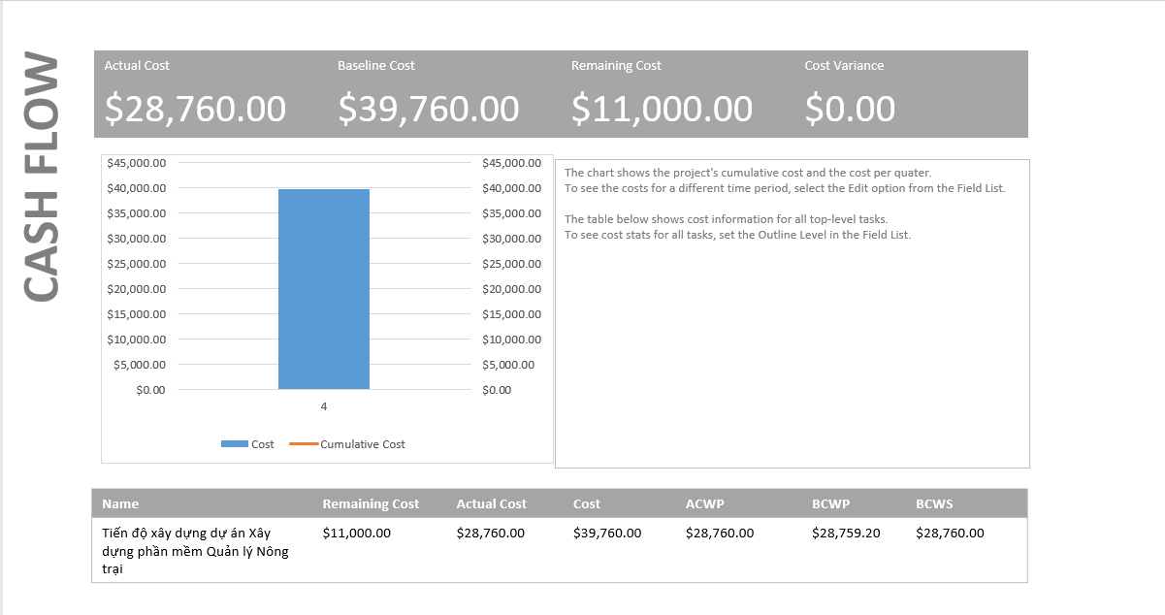

Figure 1: Cash Flow

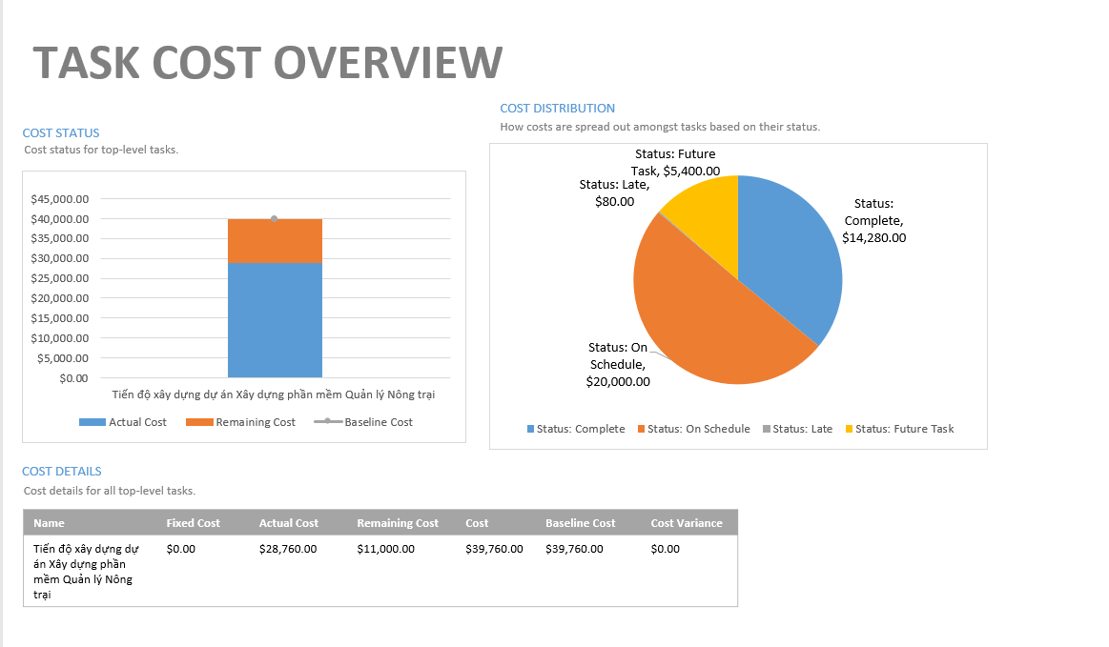

Figure 2: Task cost overview

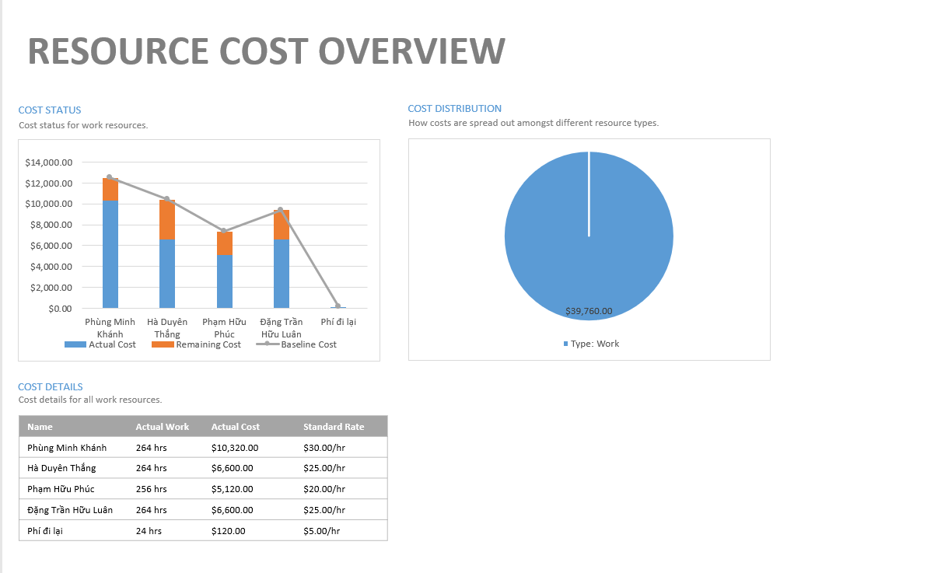

Figure 3: Resource cost overview

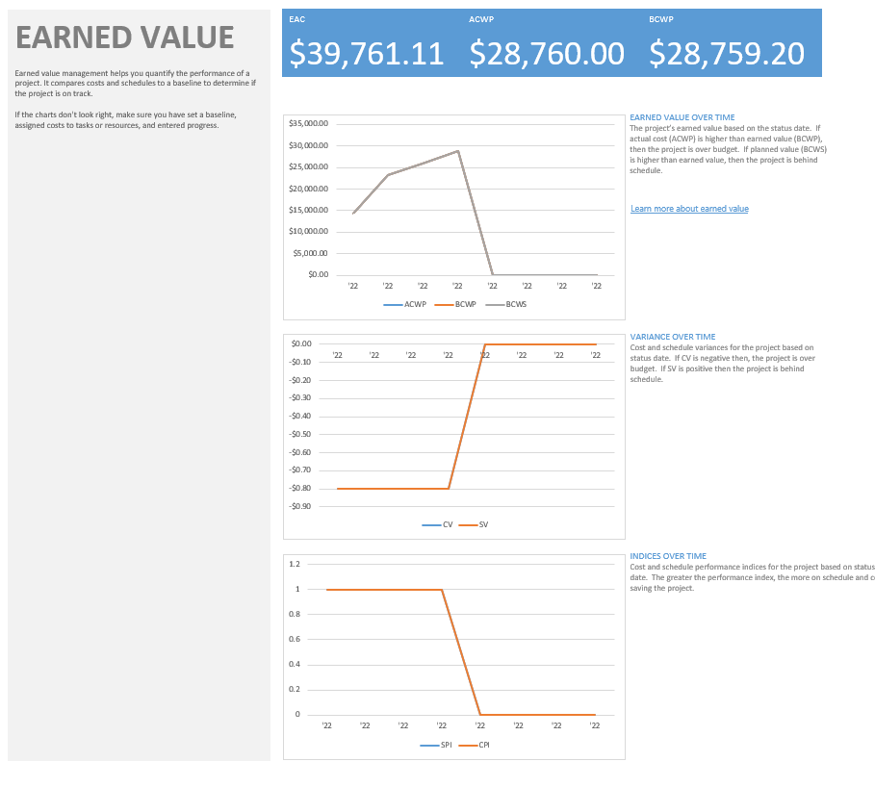

Figure 4: Earned Value

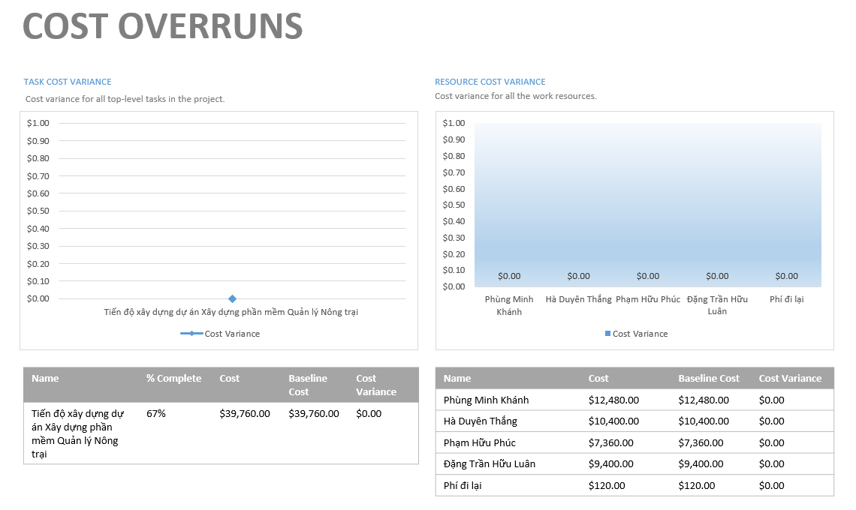

Figure 5: Cost Overruns

* **Báo cáo sử dụng Tài nguyên dự án**

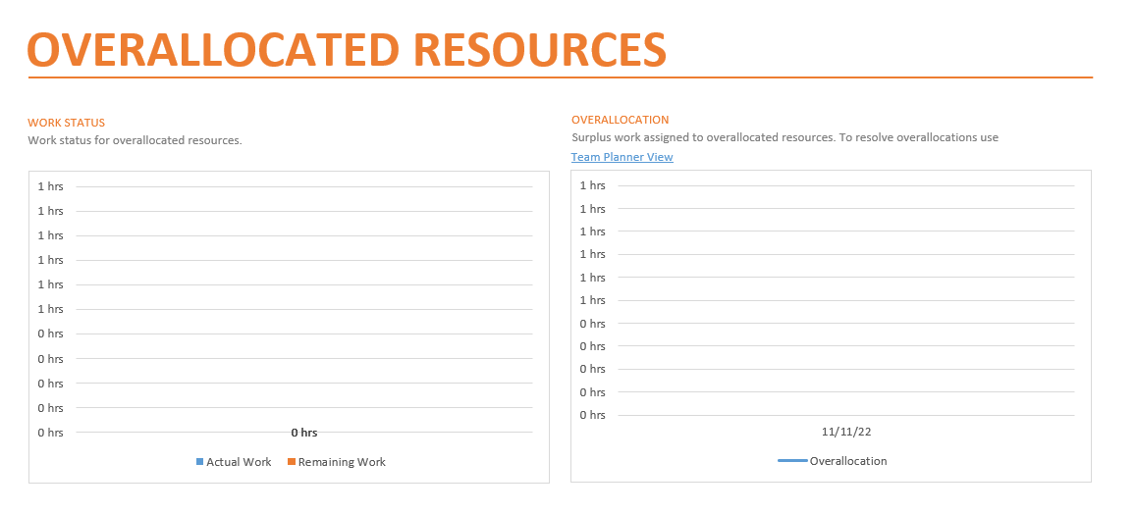

Figure 6: Overallocated resources

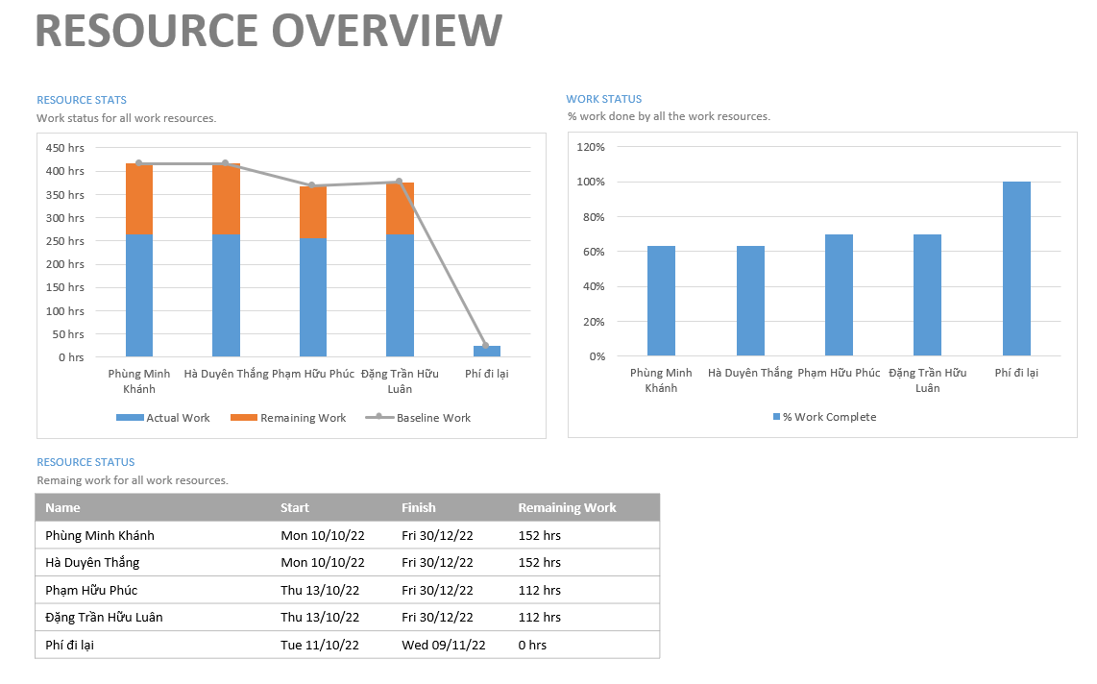

Figure 7: Resources overview

* **Báo cáo công việc dự án**

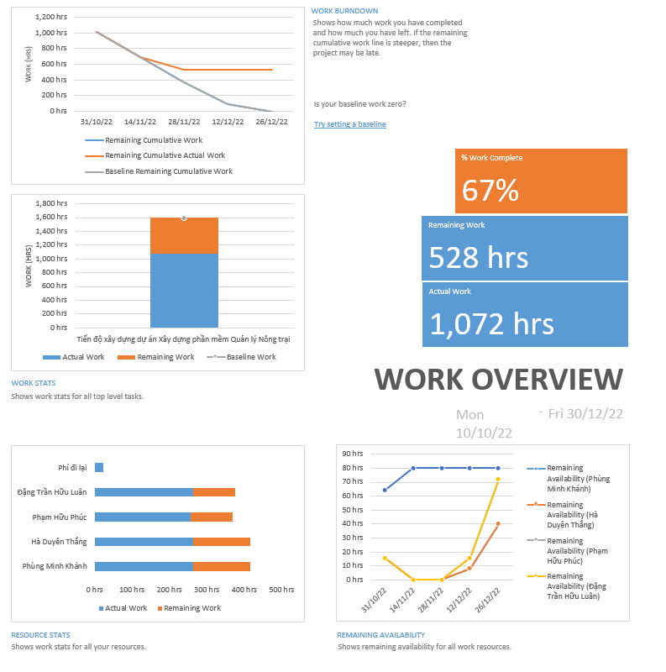

Figure 8: Work overview

1. **Thực hiện các in và lưu trữ biểu mẫu báo cáo dưới các định dạng khác nhau.**

* **Lưu biểu mẫu dưới các định dạng khác nhau**

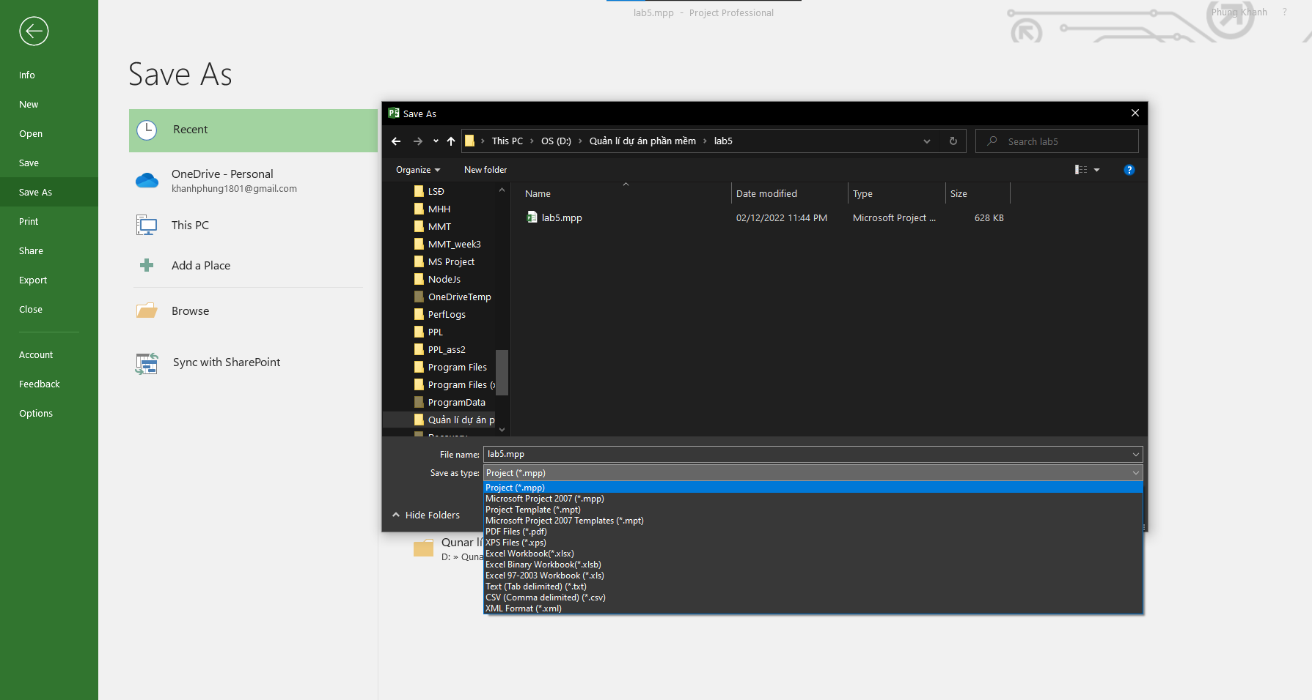

* **Dạng Excel**
* Sheet 1

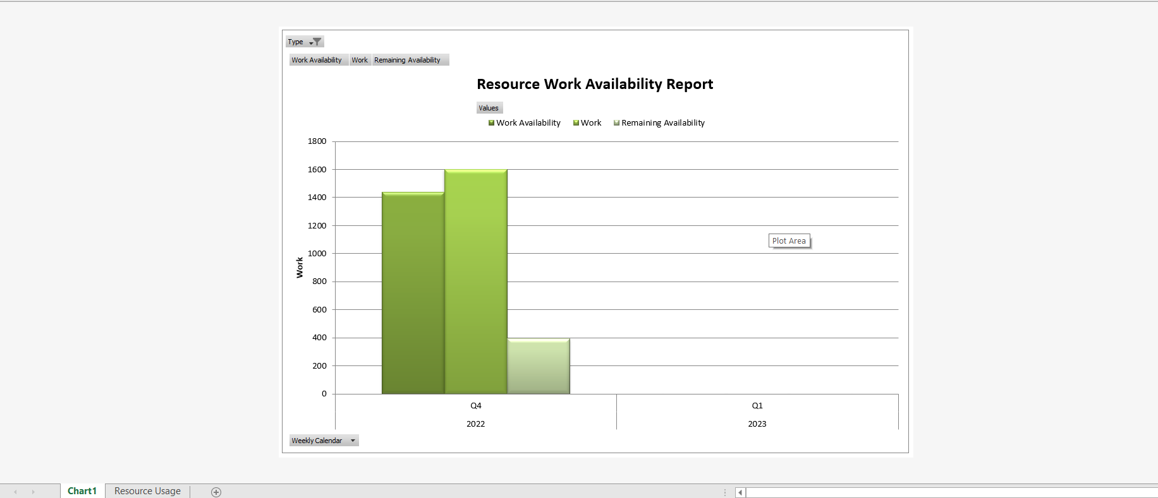

* Sheet 2

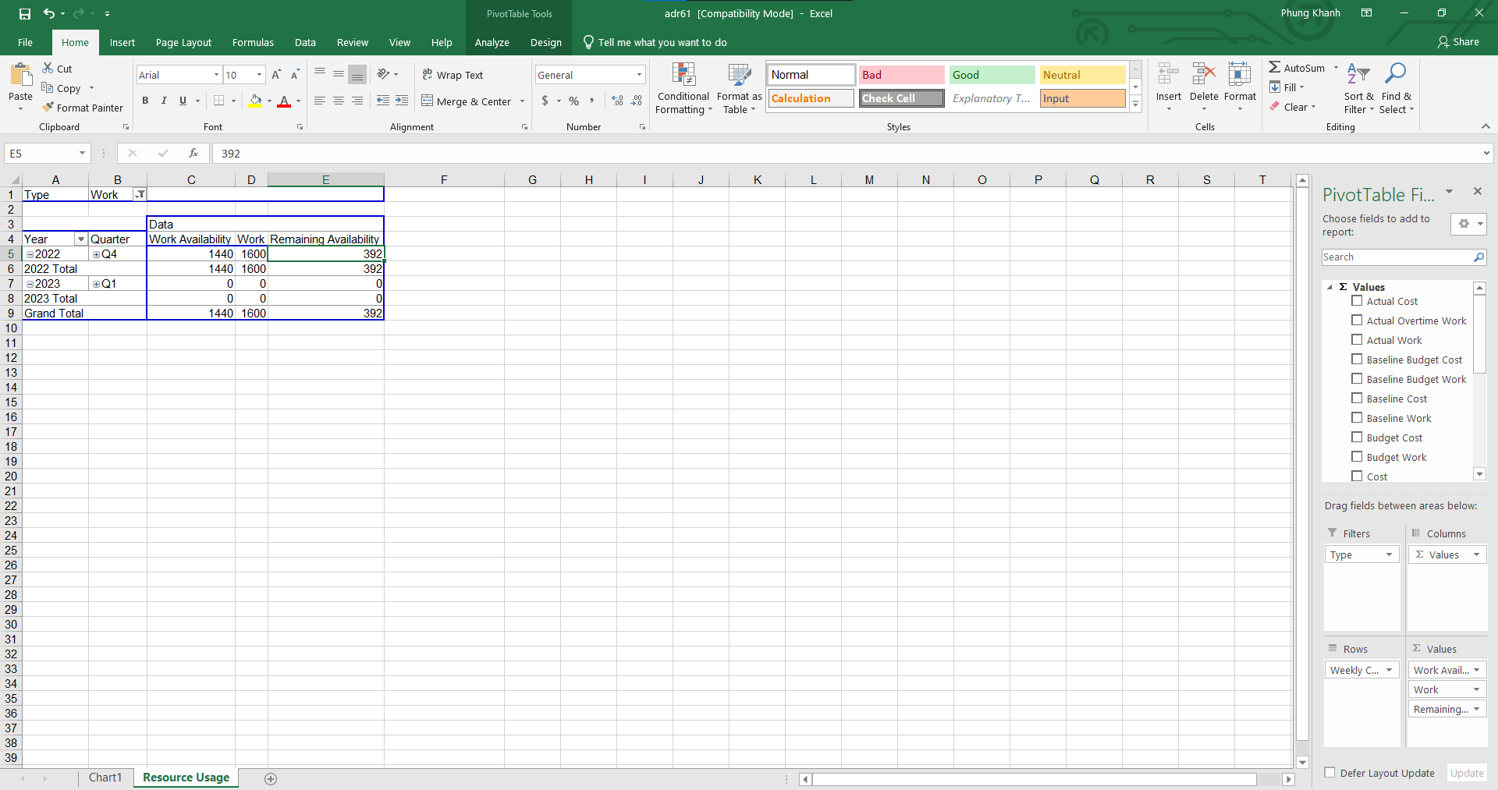

* **Dạng PDF**

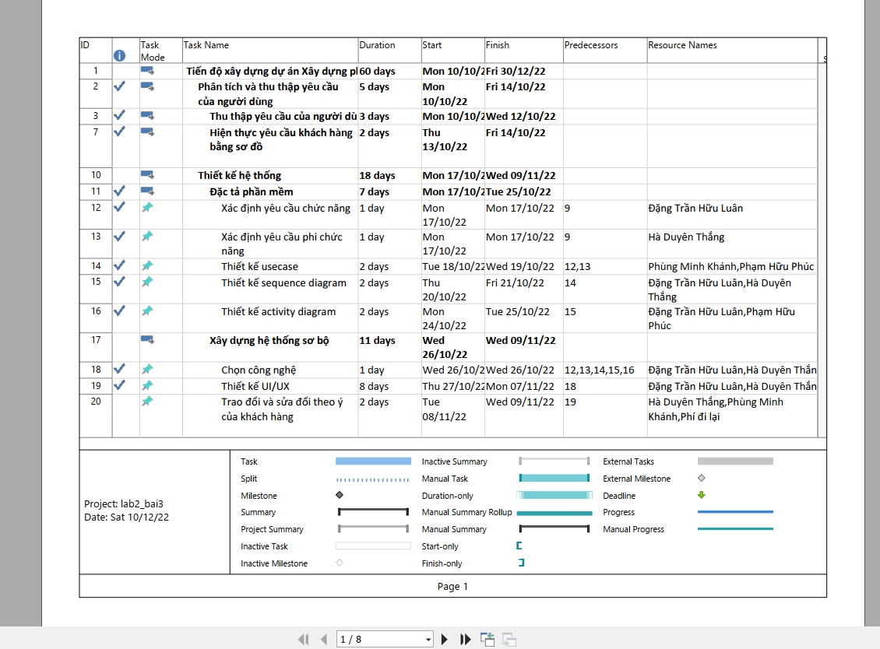

1. **Thiết lập các biểu mẫu liên quan báo cáo tổng kết dự án, biên bản họp nhóm, báo cáo tiên độ dự án, báo cáo bài học kinh nghiệm dự án.**
2. Báo cáo tổng kết dự án:

### Công ty TNHH CỘNG HÒA XÃ HỘI CHỦ NGHĨA VIỆT NAM

**Độc lập – Tự do – Hạnh phúc**

Ngày 28, tháng 11, năm 2022

## Báo cáo tổng kết dự án

### TÊN DỰ ÁN

**Cơ quan chủ trì Đơn vị thực hiện**

( Tên cơ quan chủ trì) ( Tên đơn vị thực hiện) Thời gian thực hiện:

Ngày tổng kết dự án:

* 1. Mục tiêu tổng quát:
     1. Xây dựng mô hình gia sư online kết nối giáo viên và học sinh
     2. Giao diện dễ sử dụng, đáp ứng được nhu cầu lớn từ user.
     3. Cung cấp cho học sinh một môi trường học tập đa dạng qua Internet
  2. Kết quả đạt được:
     1. Số lượng học sinh và gia sư đăng kí trên hệ thống
     2. Doanh thu sau 1 tháng chạy dự án:
     3. Feedback của user về trang web:
  3. Những vấn đề đã gặp phải và cách khắc phục vấn đề:
     1. Thời gian hoàn thành lâu hơn dự kiến

- …

- …

* + 1. Web chậm, một số quy trình gây khó hiểu cho người dùng:

- …

- …

* + 1. Web bảo mật yếu

1. Biểu mẫu biên bản họp nhóm:

# Biên bản họp nhóm

**Tuần …**

|  |  |  |
| --- | --- | --- |
| **Ngày họp** | **3/12/2022** | **Time: 8h30 – 12h** |
| **Mục đích cuộc họp** |  | |
| **Leader** |  | |
| **Tên dự án** |  | |

### Thành viên tham gia cuộc họp

|  |  |
| --- | --- |
| Họ và tên | Email |

1. **Nội dung cuộc họp**

|  |  |
| --- | --- |
| **Chủ đề** | **Nội dung** |
| 1. |  |
| 2. |  |
| 3. |  |
| 4. |  |

1. **Nhiệm vụ**

|  |  |  |
| --- | --- | --- |
| **Nhiệm vụ được giao** | **Thành viên thực hiện** | **Deadline** |
|  |  |  |
|  |  |  |
|  |  |  |

1. Biểu mẫu báo cáo tiến độ:

# Báo cáo tiến độ

Ngày..., tháng..., năm…

Họ và tên:

Chức vụ:

Email:

Số điện thoại:

Bộ phận công tác:

|  |  |  |  |  |  |  |  |
| --- | --- | --- | --- | --- | --- | --- | --- |
| STT | Tên công việc | Thời gian làm việc | Kết quả hoàn thành | Phần trăm công việc hoàn thành | Chưa làm được  những gì | Những vấn đề gặp phải | Hướng giải quyết vấn đề |
| 1 |  |  |  |  |  |  |  |
| 2 |  |  |  |  |  |  |  |
| 3 |  |  |  |  |  |  |  |
| 4 |  |  |  |  |  |  |  |

Người báo cáo

1. Biểu mẫu báo cáo bài học kinh nghiệm:

# Báo cáo bài học kinh nghiêm

Ngày..., tháng..., năm…

Họ và tên:

Tên dự án:

Chức vụ:

Email:

Số điện thoại:

|  |  |  |  |  |  |  |
| --- | --- | --- | --- | --- | --- | --- |
| STT | Tên công việc | Thời gian hoàn thành | Kết quả làm được | Những điều chưa làm được | Những hạn chế hoặc khó khăn gặp phải | Phương hướng giải quyết |
| 1 |  |  |  |  |  |  |
| 2 |  |  |  |  |  |  |
| 3 |  |  |  |  |  |  |
| 4 |  |  |  |  |  |  |
| 5 |  |  |  |  |  |  |

Người báo cáo